คู่มือการใช้งาน (User Manual)
บอร์ดขยาย หุ่นยนต์ Robot ESP32 38PIN Breakout Board
บอร์ดทดลอง Prototype ชุดฝึก Arduino — SKU-1015 by Massmore
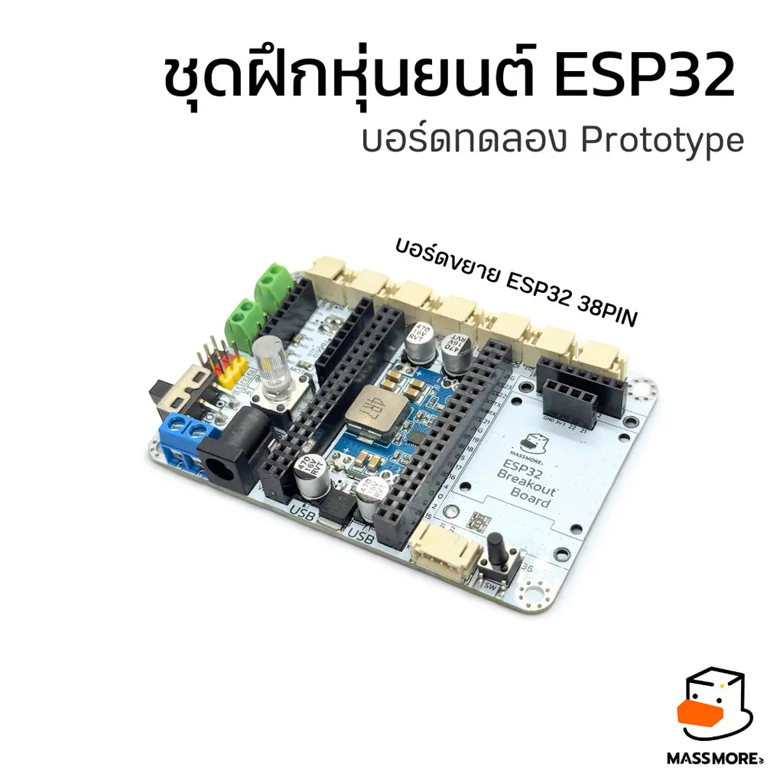
MCU: ESP32-WROOM-32E | Motor Driver 2CH | Servo 3CH | TFT/OLED | DC-DC 5V/3A
เอกสารเวอร์ชัน 1.0 | กรกฎาคม 2026 | www.massmore.shop

สารบัญ (Table of Contents)

1. Overview (ภาพรวม)
SKU-1015 ESP32 Breakout Board คือบอร์ดขยาย (Breakout Board) สำหรับโมดูล ESP32 แบบ 38 ขา ออกแบบและผลิตโดย Massmore เพื่อให้การพัฒนาโปรเจกต์หุ่นยนต์ ระบบ IoT และการเรียนรู้ Arduino เป็นเรื่องง่าย เพียงเสียบบอร์ด ESP32 DevKitC ลงบนซ็อกเก็ต ก็พร้อมเชื่อมต่อมอเตอร์ เซอร์โว จอแสดงผล และเซนเซอร์ต่าง ๆ ได้ทันที โดยไม่ต้องต่อสายระโยงระยางบนเบรดบอร์ด ลดปัญหาสายหลุดและการต่อวงจรผิดพลาด เหมาะสำหรับนักเรียน นักศึกษา ครูผู้สอน และผู้เริ่มต้นจนถึงระดับกลาง
ชุดพร้อมเรียนรู้ประกอบด้วยสินค้า 4 รายการ ได้แก่ บอร์ดขยาย SKU-1015, บอร์ดพัฒนา ESP32-WROOM-32E 38PIN (CH340), โมดูลขับมอเตอร์ TB67H450 และจอแสดงผล TFT IPS 240×240 ST7789 ซึ่งทั้งหมดทำงานร่วมกันได้อย่างลงตัวตามคู่มือฉบับนี้

1.1 Features (คุณสมบัติเด่น)
- รองรับโมดูล ESP32 38PIN (ESP32-WROOM-32E / NodeMCU-32S / DevKitC) — เสียบลงซ็อกเก็ตได้โดยตรง
- DC Motor Driver 2 ช่อง — รองรับโมดูล TB6612FNG และ Ploto TB6612 V2 / TB67H450 (ใช้ขาควบคุมเพียง 4 ขา)
- Servo Motor Driver 3 ช่อง (GPIO19, GPIO32, GPIO33) พร้อมไฟเลี้ยง 5V จากวงจร DC-DC บนบอร์ด
- รองรับจอแสดงผล 2 แบบ: TFT LCD IPS 240×240 ST7789 (SPI) ขนาด 1.3" และ OLED 128×64 SSD1306 (I2C) ขนาด 0.96"
- GPIO & Analog Input 7 ช่อง (IO1–IO7) พร้อมคอนเนกเตอร์แบบ 3 ขา (S-V-G) ต่อเซนเซอร์ได้ทันที
- VR (Potentiometer) 1 ช่อง สำหรับทดลองอ่านค่า Analog และปรับค่าต่าง ๆ
- Switch (ปุ่มกด) 1 ช่อง พร้อม Hardware Pull-up บนบอร์ด
- พอร์ต I2C แบบ PH2.0 4P — ต่อ OLED และเซนเซอร์ I2C ภายนอกได้สะดวก
- DC-DC Step Down: รับไฟเข้า 6–12V ให้เอาต์พุต 5V / 3A รองรับโหลดกำลังสูง
- สวิตช์เปิด-ปิด (ON-OFF) และไฟแสดงสถานะ Power บนบอร์ด
- ขนาดบอร์ด 90 × 60 มม. พร้อมรูยึดมุมบอร์ด 4 จุด

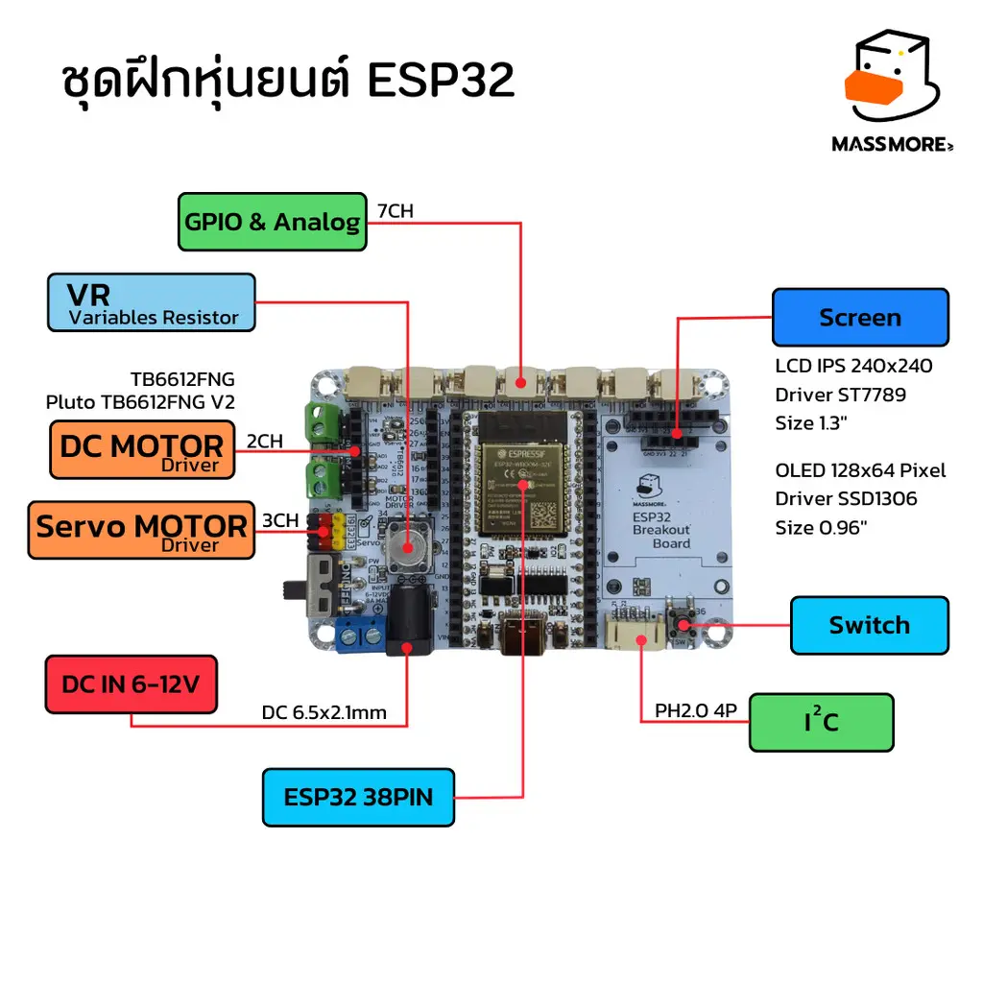
รูปที่ 1: ส่วนประกอบหลักของบอร์ด SKU-1015 ESP32 Breakout Board

1.2 Pinout (แผนผังขาสัญญาณ)
ตารางต่อไปนี้คือการแมปขา (Pin Mapping) ระหว่างฟังก์ชันบนบอร์ดกับหมายเลข GPIO ของ ESP32 ซึ่งใช้อ้างอิงในโค้ดตัวอย่างทุกไฟล์ของโปรเจกต์นี้
กลุ่ม | ชื่อขา | GPIO | หน้าที่ / หมายเหตุ
DC Motor | M1_IN1 | GPIO27 | Motor 1 Direction 1 (PWM ได้)
DC Motor | M1_IN2 | GPIO26 | Motor 1 Direction 2 (PWM ได้)
DC Motor | M2_IN1 | GPIO16 | Motor 2 Direction 1 (PWM ได้)
DC Motor | M2_IN2 | GPIO17 | Motor 2 Direction 2 (PWM ได้)
Servo | Servo1 | GPIO19 | Servo Motor ช่อง 1
Servo | Servo2 | GPIO32 | Servo Motor ช่อง 2
Servo | Servo3 | GPIO33 | Servo Motor ช่อง 3
Analog In | IO1 | GPIO25 | Analog Input 1
Analog In | IO2 | GPIO13 | Analog Input 2
Analog In | IO3 | GPIO12 | Analog Input 3
Analog In | IO4 | GPIO14 | Analog Input 4
Analog In | IO5 | GPIO15 | Analog Input 5
Analog In | IO6 | GPIO5 | Digital I/O (ไม่มี ADC)
Analog In | IO7 | GPIO35 | Analog Input 7 (Input-only)
I2C | SDA | GPIO21 | I2C Data — OLED / Sensor
I2C | SCL | GPIO22 | I2C Clock — OLED / Sensor
SPI Display | LCD_CLK | GPIO18 | SPI Clock ของจอ ST7789
SPI Display | LCD_MOSI | GPIO23 | SPI MOSI ของจอ ST7789
SPI Display | LCD_RES | GPIO4 | Reset จอ
SPI Display | LCD_DC | GPIO2 | Data/Command จอ (ใช้ร่วมกับ LED โมดูล)
VR | VR | GPIO34 | Potentiometer (Input-only)
Switch | SW | GPIO36 | ปุ่มกด Active LOW (Input-only, มี Pull-up บนบอร์ด)

⚠️ ข้อควรระวัง: GPIO34, GPIO35 และ GPIO36 เป็นขา Input-only ใช้เป็นเอาต์พุตไม่ได้ และไม่มี Internal Pull-up ในตัวชิป (บอร์ดจัด Hardware Pull-up ให้ขา SW แล้ว) ส่วน GPIO2 ใช้ร่วมกับขา LCD_DC ของจอ TFT — หากต่อจออยู่ อย่าใช้ GPIO2 ทำงานอื่นพร้อมกัน

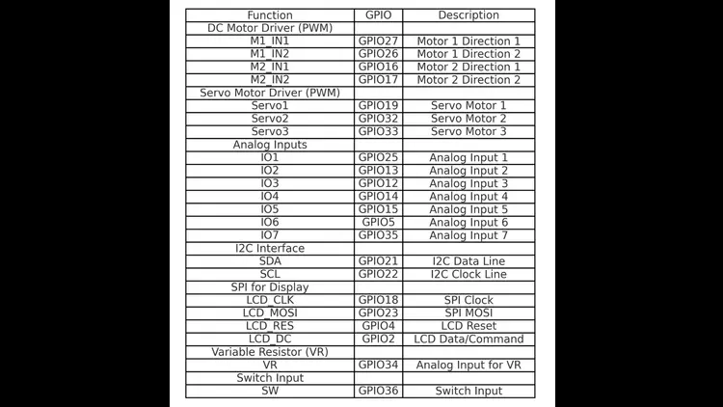
รูปที่ 2: ตาราง Pinout อย่างเป็นทางการของบอร์ด SKU-1015

2. Introduction (บทนำและข้อมูลจำเพาะ)

2.1 สินค้าในชุดพร้อมเรียนรู้ (Product Set)
# | สินค้า | SKU | ราคา
1 | บอร์ดขยาย ESP32 38PIN Breakout Board (บอร์ดหลักของคู่มือนี้) | SKU1015 | 590.-
2 | บอร์ดพัฒนา ESP32-WROOM-32E/32UE 38PIN CH340 | SKU1016 | 350.-
3 | โมดูลขับมอเตอร์ 2CH TB67H450 (ใช้แทน TB6612 ได้) | SKU1002 | 159.-
4 | จอ TFT LCD SPI IPS 240×240 ST7789 ขนาด 1.3"/1.54" | SKU0014 | 160.-

ลิงก์สินค้าทั้งหมดดูได้ที่หัวข้อ 4. Resources ท้ายเล่ม

2.2 Hardware Specification (ข้อมูลจำเพาะ)
หัวข้อ | รายละเอียด
MCU (แนะนำ) | ESP32-WROOM-32E (ชิป ESP32-D0WD-V3 Revision 3)
CPU | Xtensa® Dual-Core 32-bit LX6 @ 240 MHz
SRAM / Flash | 520 KB SRAM / 4 MB SPI Flash
WiFi | IEEE 802.11 b/g/n 2.4 GHz (ไม่รองรับ 5 GHz)
Bluetooth | Bluetooth v4.2 BR/EDR + BLE
USB to Serial | CH340 (บนบอร์ด ESP32 DevKitC, พอร์ต USB Type-C)
ไฟเข้าบอร์ดขยาย | DC IN 6–12V (แจ็ค DC 6.5×2.1 มม. / เทอร์มินอล), สูงสุด 8A
DC-DC Step Down | เอาต์พุต 5V / 3A สำหรับ Servo และอุปกรณ์ต่อพ่วง
แรงดันลอจิก | 3.3V (ห้ามป้อน 5V เข้าขา I/O ของ ESP32 โดยตรง)
Motor Driver | 2 ช่อง ผ่านโมดูล TB6612FNG / TB67H450 (สูงสุด 3.5A ต่อช่อง)
Servo | 3 ช่อง (GPIO19, 32, 33) ไฟเลี้ยง 5V จากบอร์ด
จอแสดงผล | TFT IPS 240×240 ST7789 (SPI) หรือ OLED 128×64 SSD1306 (I2C 0x3C)
Analog Input | 7 ช่อง (IO1–IO7) + VR 1 ช่อง, ADC 12-bit (0–4095)
ขนาดบอร์ด | 90.0 × 60.0 มม.

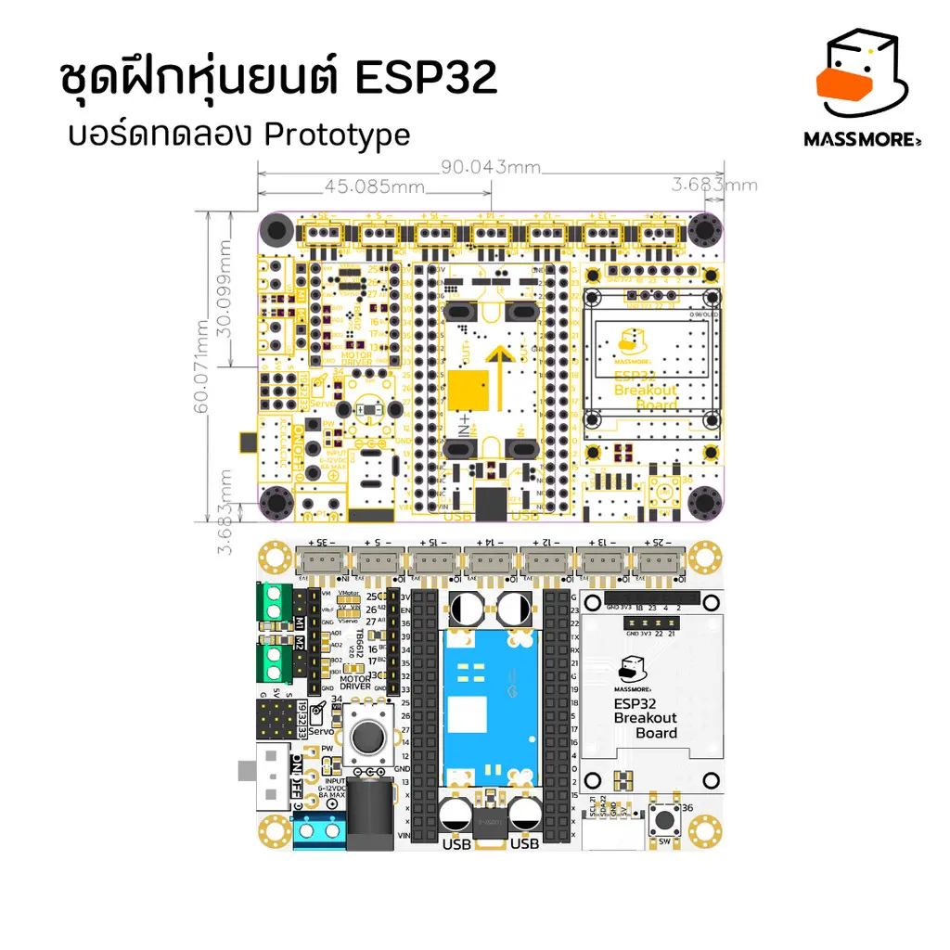
รูปที่ 3: ขนาดบอร์ด (Dimension) 90 × 60 มม. และแผนผังลายวงจร

2.3 IC และโมดูลสำคัญ

ESP32-WROOM-32E (SKU1016)
โมดูลไมโครคอนโทรลเลอร์รุ่นล่าสุดของซีรีส์ WROOM-32 จาก Espressif ภายในใช้ชิป ESP32-D0WD-V3 (Revision 3) ที่แก้ไขข้อบกพร่องทางฮาร์ดแวร์จากรุ่นก่อนหน้า ลดปัญหาความร้อนและเพิ่มความเสถียร รองรับ Arduino IDE, ESP-IDF และ MicroPython รุ่น 32UE มีจุดต่อสายอากาศภายนอกแบบ IPEX/U.FL สำหรับติดตั้งในตู้เหล็กหรืองานที่ต้องการระยะสัญญาณไกล (ต้องต่อสายอากาศก่อนเปิดใช้ WiFi เสมอ)

CH340 (USB to Serial)
ชิปแปลงสัญญาณ USB เป็น Serial จาก WCH ทำหน้าที่อัปโหลดโปรแกรมจากคอมพิวเตอร์ลงบอร์ดผ่านพอร์ต USB Type-C รองรับ Windows / macOS / Linux โดย Windows 10 ขึ้นไปมักติดตั้ง Driver ให้อัตโนมัติ

TB67H450 / TB6612FNG (Motor Driver — SKU1002)
โมดูลขับมอเตอร์ H-Bridge ที่เสียบลงบนบอร์ดขยายได้โดยตรง TB67H450 ของ TOSHIBA รองรับแรงดันมอเตอร์ 4.5–28V จ่ายกระแสต่อเนื่อง 3.5A ต่อช่อง (พีค 4.5A) สูงกว่า TB6612FNG เดิม (1.2A) มาก พร้อมวงจรป้องกันอุณหภูมิสูง (TSD) กระแสเกิน (ISD) และแรงดันตก (UVLO) ในตัว ควบคุมด้วยขา IN1/IN2 ต่อช่อง โดยป้อนสัญญาณ PWM เพื่อปรับความเร็วได้ถึง 100 kHz

ST7789 TFT IPS 240×240 (SKU0014)
จอสี TFT LCD เทคโนโลยี IPS มุมมองกว้าง 178 องศา ความละเอียด 240×240 พิกเซล สื่อสารผ่าน SPI ใช้ไฟ 3.3V ใช้งานกับไลบรารี TFT_eSPI ซึ่งโปรเจกต์นี้ตั้งค่า User_Setup.h ให้ตรงกับบอร์ดเรียบร้อยแล้ว

SSD1306 OLED 128×64 (อุปกรณ์เสริม)
จอ OLED ขนาด 0.96 นิ้ว สื่อสารผ่าน I2C (Address 0x3C) เสียบที่ซ็อกเก็ตจอด้านขวาของบอร์ดหรือพอร์ต I2C PH2.0 ได้ ใช้ไลบรารี Adafruit_SSD1306 + Adafruit_GFX

3. User Guide — ขั้นตอนการใช้งานแบบจับมือทำ (Step by Step)
🗺️ Road Map ภาพรวม: STEP 1 ติดตั้ง Arduino IDE 2 → STEP 2 ติดตั้ง Driver CH340 → STEP 3 เพิ่ม ESP32 Board Package → STEP 4 ตั้งค่าบอร์ดและ Port → STEP 5 อัปโหลดโปรแกรมแรก → STEP 6 ติดตั้ง Library → ทดลอง Example Basic / Advance

3.1 STEP 1 — ดาวน์โหลดและติดตั้ง Arduino IDE 2
- เปิดเบราว์เซอร์ ไปที่ https://www.arduino.cc/en/software
- Windows: เลือก "Win 10 and newer, 64 bits" (.exe) | macOS: เลือกตามชนิดชิป Intel/Apple Silicon (.dmg) | Linux: เลือก AppImage 64 bits
- ติดตั้งตามปกติ: Windows ดับเบิลคลิก .exe → Next → Install | macOS ลากไอคอนไปโฟลเดอร์ Applications | Linux สั่ง chmod +x แล้วรันไฟล์ .AppImage
- เปิดโปรแกรม Arduino IDE 2 ขึ้นมา จะพบหน้าจอ Welcome พร้อม Sketch เปล่า

💡 ทริป: แนะนำ Arduino IDE 2.x ขึ้นไป มี Auto-complete, Serial Plotter และ Boards Manager ในตัว ใช้งานง่ายกว่ารุ่น 1.8 มาก

3.2 STEP 2 — ติดตั้ง Driver USB-to-Serial (CH340)
บอร์ด ESP32 DevKitC ในชุดใช้ชิป CH340 หากเสียบสาย USB แล้วคอมพิวเตอร์ไม่พบพอร์ต ให้ติดตั้ง Driver ดังนี้

Windows
- ไปที่ https://www.wch-ic.com/downloads/CH341SER_EXE.html แล้วดาวน์โหลด CH341SER.EXE
- รันไฟล์ แล้วคลิกปุ่ม INSTALL รอจนขึ้น Driver install success
- เสียบสาย USB Type-C จากบอร์ดเข้าคอมพิวเตอร์ → เปิด Device Manager → หมวด Ports (COM & LPT) ควรพบ "USB-SERIAL CH340 (COMx)"

macOS
- ดาวน์โหลด Driver จาก https://www.wch-ic.com/downloads/CH341SER_MAC_ZIP.html แล้วติดตั้งไฟล์ .pkg
- ไปที่ System Settings → Privacy & Security → กด Allow ให้ Driver ของ WCH แล้วรีสตาร์ทเครื่อง

Linux (Ubuntu/Debian)
# Linux ส่วนใหญ่มี Driver ch341 ในเคอร์เนลแล้ว ตรวจสอบพอร์ต:
ls /dev/ttyUSB*
# หากเปิดพอร์ตไม่ได้ ให้เพิ่มสิทธิ์ผู้ใช้เข้ากลุ่ม dialout:
sudo usermod -aG dialout $USER # จากนั้น Logout/Login ใหม่

✅ วิธีตรวจสอบพอร์ตที่ถูกต้อง: ถอดสาย USB → จดรายชื่อพอร์ตที่มี → เสียบสายกลับ → พอร์ตใหม่ที่โผล่ขึ้นมาคือพอร์ตของบอร์ด

3.3 STEP 3 — เพิ่ม ESP32 Board Package เข้า Arduino IDE
- เปิด File → Preferences (macOS: Arduino IDE → Settings)
- ที่ช่อง "Additional boards manager URLs" วาง URL ต่อไปนี้ (หากมี URL อื่นอยู่แล้ว ให้ขึ้นบรรทัดใหม่ ไม่ต้องลบของเดิม)
https://raw.githubusercontent.com/espressif/arduino-esp32/gh-pages/package_esp32_index.json
- กด OK แล้วไปที่ Tools → Board → Boards Manager… (หรือ Ctrl+Shift+B)
- พิมพ์ค้นหา esp32 → เลือก "esp32 by Espressif Systems" → เลือกเวอร์ชัน 2.0.17 → กด Install (ดาวน์โหลดประมาณ 300–500 MB ใช้เวลา 3–10 นาที)

⚠️ ข้อควรระวัง: โค้ดตัวอย่างในโปรเจกต์นี้ใช้ API ของ ESP32 core เวอร์ชัน 2.x (ledcSetup/ledcAttachPin) หากติดตั้งเวอร์ชัน 3.x ฟังก์ชัน PWM จะเปลี่ยนเป็น ledcAttach(pin, freq, res) และ ledcWrite(pin, duty) — แนะนำให้ใช้ v2.0.17 เพื่อให้ตรงกับตัวอย่างทุกไฟล์

3.4 STEP 4 — ตั้งค่าบอร์ดและเลือก Port
- เสียบโมดูล ESP32 38PIN ลงซ็อกเก็ตกลางบอร์ดขยาย (สังเกตทิศทาง: พอร์ต USB หันไปทางขอบล่างของบอร์ดตามซิลค์สกรีน) แล้วต่อสาย USB เข้าคอมพิวเตอร์
- ไปที่ Tools → Board → esp32 → เลือก "ESP32 Dev Module"
- ตั้งค่าใน Tools ตามตาราง แล้วเลือก Tools → Port ให้ตรงกับพอร์ตของบอร์ด (Windows: COMx | macOS: /dev/cu.wchusbserial-xxxx | Linux: /dev/ttyUSB0)

การตั้งค่า (Tools Menu) | ค่าที่แนะนำ
Board | ESP32 Dev Module
Upload Speed | 921600 (ถ้าอัปโหลดพลาดบ่อย ลดเป็น 115200)
CPU Frequency | 240MHz (WiFi/BT)
Flash Frequency / Mode | 80MHz / QIO
Flash Size | 4MB (32Mb)
Partition Scheme | Default 4MB with spiffs
Core Debug Level | None
PSRAM | Disabled (WROOM-32E ไม่มี PSRAM)

3.5 STEP 5 — อัปโหลดโปรแกรมแรก (Hello World)
เปิดไฟล์ Arduino_Example_Basic/01_HelloWorld_Serial/01_HelloWorld_Serial.ino จากโปรเจกต์ หรือพิมพ์โค้ดต่อไปนี้ลง Sketch ใหม่
// SKU-1015 — Hello World (โปรแกรมแรก)
int counter = 0;

void setup() {
Serial.begin(115200);
delay(1000);
Serial.println("========================================");
Serial.println(" SKU-1015 ESP32 Breakout Board");
Serial.println(" Hello World! - Board is Ready!");
Serial.println("========================================");
Serial.printf(" Chip Model : %s\n", ESP.getChipModel());
Serial.printf(" CPU Freq : %d MHz\n", getCpuFrequencyMhz());
Serial.printf(" Flash Size : %d bytes\n", ESP.getFlashChipSize());
}

void loop() {
counter++;
Serial.printf("[%4d] Uptime: %lu s\n", counter, millis() / 1000);
delay(1000);
}

- กดปุ่ม ✔ (Verify) เพื่อคอมไพล์ตรวจสอบโค้ด รอจนขึ้น "Done compiling"
- กดปุ่ม → (Upload) รอจนขึ้น "Done uploading"
- เปิด Tools → Serial Monitor (Ctrl+Shift+M) ตั้ง Baud Rate เป็น 115200 แล้วกดปุ่ม EN/RST บนบอร์ด ควรเห็นข้อความ Hello World และ Uptime นับขึ้นทุกวินาที

💡 ทริป: อัปโหลดไม่ผ่าน ขึ้น "Connecting........_____": กดปุ่ม BOOT (IO0) ค้างไว้ระหว่างที่ IDE กำลัง Connecting แล้วปล่อยเมื่อเริ่มอัปโหลด บอร์ดจะเข้าโหมด Download ทันที และตรวจสอบว่าสาย USB เป็นสายส่งข้อมูล (ไม่ใช่สายชาร์จอย่างเดียว)

3.6 STEP 6 — ติดตั้ง Library ที่จำเป็น
โปรเจกต์นี้เตรียมไลบรารีที่ตั้งค่าแล้วไว้ให้ในโฟลเดอร์ Arduino_Library/ วิธีติดตั้งคือคัดลอกทุกโฟลเดอร์ไปวางที่โฟลเดอร์ libraries ของ Arduino แล้วรีสตาร์ท IDE
คัดลอกจาก: SKU-1015_ESP32BreakoutBoard/Arduino_Library/
├── TFT_eSPI/ (จอ TFT ST7789 — ตั้งค่าแล้ว)
├── Adafruit_GFX_Library/ (กราฟิกพื้นฐาน)
├── Adafruit_SSD1306/ (จอ OLED)
└── ESP32Servo/ (เซอร์โว)
ไปวางที่: Documents/Arduino/libraries/

⚠️ ข้อควรระวัง: ไลบรารี TFT_eSPI ต้องตั้งค่าไฟล์ User_Setup.h ให้ตรงกับบอร์ด — เวอร์ชันในโปรเจกต์นี้ตั้งค่าให้แล้ว (ST7789, 240×240, TFT_SCLK=18, TFT_MOSI=23, TFT_RST=4, TFT_DC=2, TFT_CS=-1, สี BGR, Inversion ON, SPI 40MHz) หากติดตั้ง TFT_eSPI ใหม่จาก Library Manager หรืออัปเดตเวอร์ชัน จะต้องแก้ User_Setup.h ใหม่ทุกครั้ง

// ===== สรุปค่า User_Setup.h สำหรับ SKU-1015 =====
#define ST7789_DRIVER
#define TFT_WIDTH 240
#define TFT_HEIGHT 240
#define TFT_RGB_ORDER TFT_BGR
#define TFT_INVERSION_ON
#define TFT_MISO -1
#define TFT_MOSI 23
#define TFT_SCLK 18
#define TFT_CS -1 // จอ 7 พินไม่มีขา CS
#define TFT_DC 2
#define TFT_RST 4
#define SPI_FREQUENCY 40000000

3.7 Example Basic — ตัวอย่างพื้นฐาน 10 บท
ตัวอย่างทั้งหมดอยู่ในโฟลเดอร์ Arduino_Example_Basic/ เรียงจากง่ายไปยาก แนะนำให้ทำตามลำดับ ทุกตัวอย่างเปิด Serial Monitor ที่ 115200 baud
บท | ตัวอย่าง | สิ่งที่ได้เรียนรู้ | ขาที่ใช้
01 | HelloWorld_Serial | Serial และข้อมูลชิป | -
02 | Blink_LED | digitalWrite เปิด-ปิด LED | GPIO2
03 | Button_Switch | digitalRead + Debounce | GPIO36
04 | AnalogRead_VR | ADC 12-bit อ่านค่า VR | GPIO34
05 | AnalogRead_All | อ่าน Analog หลายช่อง | IO1–IO7
06 | PWM_Fade | PWM (LEDC) หรี่ไฟ | GPIO5
07 | Servo_Sweep | ควบคุม Servo 3 ตัว | GPIO19,32,33
08 | DCMotor_Basic | H-Bridge เดินหน้า-ถอยหลัง | GPIO27,26,16,17
09 | I2C_Scanner | สแกนหาอุปกรณ์ I2C | GPIO21,22
10 | WiFi_Scan | WiFi Scan + Connect | -

ตัวอย่างที่ 3: อ่านปุ่มกด (Button_Switch)
สวิตช์บนบอร์ดต่อกับ GPIO36 แบบ Active LOW (กดแล้วเป็น 0) โดยบอร์ดมีตัวต้านทาน Pull-up ให้แล้ว จึงใช้ pinMode(SW_PIN, INPUT) ธรรมดา ห้ามใช้ INPUT_PULLUP เพราะ GPIO36 ไม่มี Pull-up ภายใน
#define SW_PIN 36 // สวิตช์บนบอร์ด (Active LOW)
bool lastState = HIGH;

void setup() {
Serial.begin(115200);
pinMode(SW_PIN, INPUT); // GPIO36 ไม่มี Internal Pull-up
}

void loop() {
bool state = digitalRead(SW_PIN);
if (state == LOW && lastState == HIGH) { // ตรวจจับขอบขาลง
Serial.println("Button Pressed!");
delay(50); // Debounce
}
lastState = state;
delay(10);
}

ตัวอย่างที่ 4: อ่านค่า VR (AnalogRead_VR)
VR (Potentiometer) บนบอร์ดต่อกับ GPIO34 อ่านค่าด้วย analogRead() ได้ 0–4095 (12-bit) เทียบแรงดัน 0–3.3V ใช้สูตร voltage = raw × 3.3 / 4095.0
#define VR_PIN 34

void loop() {
int raw = analogRead(VR_PIN); // 0-4095
float volt = raw * 3.3 / 4095.0; // แปลงเป็นโวลต์
int percent = map(raw, 0, 4095, 0, 100); // แปลงเป็น %
Serial.printf("VR: %4d | %.2f V | %3d %%\n", raw, volt, percent);
delay(200);
}

ตัวอย่างที่ 7: ควบคุม Servo 3 ช่อง (Servo_Sweep)
ใช้ไลบรารี ESP32Servo แทน Servo.h เดิม เสียบ Servo ที่ช่อง Servo1–Servo3 (สายสีน้ำตาล/ดำ = G, แดง = V, ส้ม/เหลือง = S) และต้องต่อไฟ DC IN 6–12V เพื่อให้วงจร 5V/3A จ่ายไฟให้ Servo
#include <ESP32Servo.h>
Servo servo1, servo2, servo3;

void setup() {
servo1.attach(19); // Servo1 = GPIO19
servo2.attach(32); // Servo2 = GPIO32
servo3.attach(33); // Servo3 = GPIO33
}

void loop() {
for (int a = 0; a <= 180; a += 2) { // กวาด 0 -> 180 องศา
servo1.write(a); servo2.write(a); servo3.write(180 - a);
delay(15);
}
for (int a = 180; a >= 0; a -= 2) { // กวาดกลับ
servo1.write(a); servo2.write(a); servo3.write(180 - a);
delay(15);
}
}

⚠️ ข้อควรระวัง: อย่าจ่ายไฟ Servo หรือมอเตอร์จากพอร์ต USB อย่างเดียว — กระแสไม่พอและอาจทำให้พอร์ต USB ของคอมพิวเตอร์เสียหาย ให้ต่ออะแดปเตอร์/แบตเตอรี่ 6–12V เข้าบอร์ดเสมอเมื่อใช้งานมอเตอร์หรือ Servo

ตัวอย่างที่ 8: ควบคุมมอเตอร์ DC 2 ช่อง (DCMotor_Basic)
เสียบโมดูล TB6612FNG หรือ TB67H450 ลงตำแหน่ง MOTOR DRIVER บนบอร์ด ต่อมอเตอร์ที่เทอร์มินอล M1/M2 ควบคุมทิศทางและความเร็วด้วยการจ่าย PWM ที่ขา IN1/IN2 ของแต่ละช่อง
#define M1_IN1 27
#define M1_IN2 26
#define M2_IN1 16
#define M2_IN2 17

void setup() {
// ESP32 core 2.x: ผูก PWM channel เข้ากับขา
ledcSetup(0, 1000, 8); ledcAttachPin(M1_IN1, 0);
ledcSetup(1, 1000, 8); ledcAttachPin(M1_IN2, 1);
ledcSetup(2, 1000, 8); ledcAttachPin(M2_IN1, 2);
ledcSetup(3, 1000, 8); ledcAttachPin(M2_IN2, 3);
}

// ควบคุม: speed = -255..255 (ค่าลบ = ถอยหลัง)
void motorControl(int motor, int speed) {
speed = constrain(speed, -255, 255);
int chA = (motor == 1) ? 0 : 2;
int chB = (motor == 1) ? 1 : 3;
if (speed >= 0) { ledcWrite(chA, speed); ledcWrite(chB, 0); }
else { ledcWrite(chA, 0); ledcWrite(chB, -speed); }
}

void loop() {
motorControl(1, 200); motorControl(2, 200); delay(2000); // เดินหน้า
motorControl(1, 0); motorControl(2, 0); delay(1000); // หยุด
motorControl(1, -200); motorControl(2, -200); delay(2000); // ถอยหลัง
motorControl(1, 200); motorControl(2, -200); delay(1500); // หมุนตัว
}

ตัวอย่างที่ 9: I2C Scanner
เครื่องมือ Debug ที่ควรใช้ก่อนเขียนโปรแกรม I2C ทุกครั้ง — ตรวจว่าบอร์ดมองเห็น OLED (0x3C) หรือเซนเซอร์ที่ต่อผ่านพอร์ต PH2.0 หรือไม่
#include <Wire.h>

void setup() {
Serial.begin(115200);
Wire.begin(21, 22); // SDA=21, SCL=22
}

void loop() {
byte count = 0;
for (byte addr = 1; addr < 127; addr++) {
Wire.beginTransmission(addr);
if (Wire.endTransmission() == 0) {
Serial.printf("Found device at 0x%02X\n", addr);
count++;
}
}
if (count == 0) Serial.println("No I2C devices found!");
delay(3000);
}

3.8 Example Advance — ตัวอย่างขั้นสูง
ตัวอย่างในโฟลเดอร์ Arduino_Example_Advance/ ใช้จอแสดงผลและอุปกรณ์หลายตัวพร้อมกัน ควรผ่าน Example Basic มาก่อน

Advance 1: แสดงค่า Analog บนจอ TFT (LCD_AnalogInput)
เสียบจอ ST7789 ที่ซ็อกเก็ตจอด้านขวาของบอร์ด (เรียงขา GND-VCC-SCK-SDA-RES-DC-BLK ตามซิลค์สกรีน) แล้วใช้ไลบรารี TFT_eSPI แสดงค่า Analog 5 ช่องแบบเรียลไทม์
#include <TFT_eSPI.h>
TFT_eSPI tft = TFT_eSPI();
const int analogPins[5] = {25, 13, 12, 14, 15};

void setup() {
tft.init();
tft.setRotation(0);
tft.fillScreen(TFT_BLACK);
tft.setTextSize(2);
tft.setTextColor(TFT_GREEN, TFT_BLACK);
tft.setCursor(20, 10);
tft.println("Analog Monitor");
}

void loop() {
tft.fillRect(0, 40, 240, 200, TFT_BLACK);
for (int i = 0; i < 5; i++) {
tft.setCursor(10, 50 + i * 30);
tft.printf("AIN%d (GPIO%d): %4d", i + 1,
analogPins[i], analogRead(analogPins[i]));
}
delay(500);
}

Advance 2: จอ OLED SSD1306 (OLED_I2C)
เดโมความสามารถของจอ OLED 128×64 เต็มรูปแบบ ทั้งวาดเส้น รูปทรง ข้อความ และแอนิเมชัน ใช้ I2C Address 0x3C — หากจอไม่ติด ให้รัน I2C Scanner ตรวจสอบก่อน
#include <Wire.h>
#include <Adafruit_GFX.h>
#include <Adafruit_SSD1306.h>
Adafruit_SSD1306 display(128, 64, &Wire, -1);

void setup() {
if (!display.begin(SSD1306_SWITCHCAPVCC, 0x3C)) {
for (;;); // ไม่พบจอ
}
display.clearDisplay();
display.setTextSize(2);
display.setTextColor(WHITE);
display.setCursor(0, 0);
display.println("SKU-1015");
display.println("by Massmore");
display.display(); // ต้องเรียกทุกครั้งที่วาดเสร็จ
}
void loop() {}

Advance 3: VR ควบคุม Servo (ServoMotor)
หมุน VR เพื่อควบคุมมุม Servo 2 ตัวแบบเรียลไทม์ (ตัวที่สองหมุนสวนทาง) พร้อมปุ่ม SW สลับสถานะ LED — เป็นพื้นฐานของการทำแขนกลควบคุมด้วยมือ

Advance 4: โปรแกรมทดสอบโรงงาน (SKU_1015_ESP32_FACTORY_TEST)
โปรแกรมรวมที่ใช้ทดสอบบอร์ดก่อนส่งจากโรงงาน แสดงผลบนจอ TFT แบ่งเป็น 3 หน้า กดปุ่ม SW เพื่อเปลี่ยนหน้า: หน้า 1 ทดสอบ Analog/Digital ทั้ง 7 ช่องพร้อมกราฟแท่ง, หน้า 2 ทดสอบ VR + Servo 3 ตัว, หน้า 3 ทดสอบมอเตอร์เดินหน้า-หยุด-ถอยหลังอัตโนมัติ — ใช้โปรแกรมนี้ตรวจบอร์ดหลังแกะกล่องได้เลย

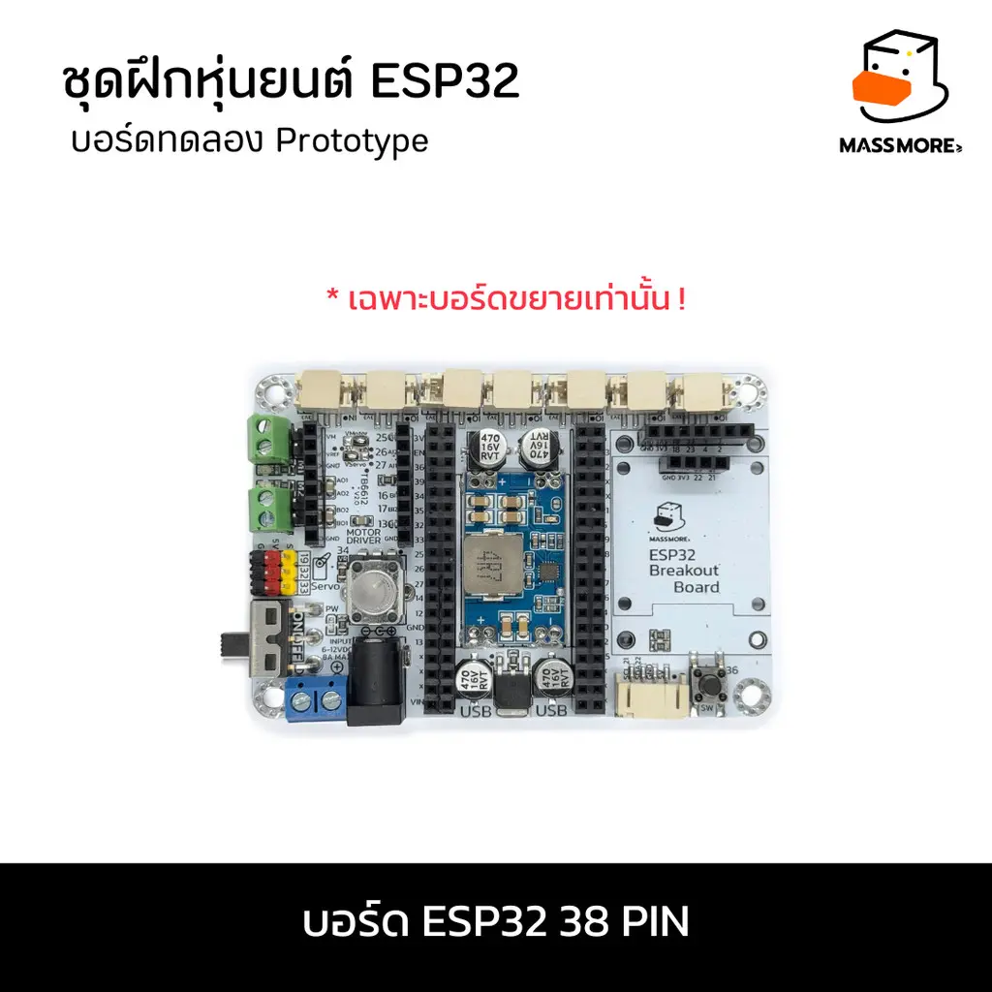
รูปที่ 4: ตัวอย่างการประยุกต์ใช้งานร่วมกับจอ TFT ST7789 บนบอร์ดจริง

โปรเจกต์ต่อยอด: หุ่นยนต์รถ 2 ล้อ + เซอร์โว
นำความรู้จากตัวอย่างมอเตอร์และเซอร์โวมารวมกันเป็นหุ่นยนต์รถขับเคลื่อน 2 ล้อ: ล้อซ้ายต่อ M1, ล้อขวาต่อ M2, เซอร์โวช่อง Servo1 ใช้เป็นคอหมุนเซนเซอร์หรือแขนหนีบ ต่อเซนเซอร์วัดระยะ/เส้นที่ช่อง IO1–IO7 แล้วเขียนลอจิกหลบสิ่งกีดขวางหรือเดินตามเส้น
// โครงหุ่นยนต์รถ 2 ล้อ (ล้อซ้าย=M1, ล้อขวา=M2)
void drive(int left, int right) { // -255..255
motorControl(1, left);
motorControl(2, right);
}

void loop() {
drive(200, 200); delay(1500); // เดินหน้า
drive(-200, -200); delay(1000); // ถอยหลัง
drive(200, -200); delay(700); // หมุนตัวขวา
drive(0, 0); delay(500); // หยุด
}

💡 ทริป: ถ้าหุ่นยนต์เลี้ยวผิดทางหรือล้อหมุนสวนทาง ให้สลับสายมอเตอร์ที่เทอร์มินอล หรือสลับค่าซ้าย/ขวาในฟังก์ชัน drive() และการต่อเซนเซอร์ที่ช่อง IO ให้เสียบตามลำดับ S (Signal), V (5V), G (GND) ตามซิลค์สกรีนบนบอร์ด

4. Resources (แหล่งข้อมูลและดาวน์โหลด)

4.1 GitHub
รายการ | URL
โปรเจกต์นี้ (โค้ด+คู่มือ+ไลบรารี) | https://github.com/Massmore/SKU-1015_ESP32BreakoutBoard
ESP32 Arduino Core (Espressif) | https://github.com/espressif/arduino-esp32
TFT_eSPI (Bodmer) | https://github.com/Bodmer/TFT_eSPI
ESP32Servo | https://github.com/madhephaestus/ESP32Servo
Adafruit SSD1306 | https://github.com/adafruit/Adafruit_SSD1306
Adafruit GFX Library | https://github.com/adafruit/Adafruit-GFX-Library

4.2 Document & Datasheet
IC / อุปกรณ์ | แหล่งข้อมูล
ESP32-WROOM-32E/32UE Datasheet | Document/Datasheet/ หรือ espressif.com
ESP32 Technical Reference Manual | https://www.espressif.com/sites/default/files/documentation/esp32_technical_reference_manual_en.pdf
CH340 Datasheet | Document/Datasheet/CH340DS1.PDF
TB67H451/TB67H450 Datasheet | Document/Datasheet/ หรือ toshiba.semicon-storage.com
ST7789 Datasheet | https://www.newhavendisplay.com/appnotes/datasheets/LCDs/ST7789V.pdf
Arduino ESP32 Documentation | https://docs.espressif.com/projects/arduino-esp32
สินค้าและบทความ Massmore | https://www.massmore.shop / https://www.massmore.shop/docs

4.3 Troubleshooting — แก้ปัญหาที่พบบ่อย
อาการ | สาเหตุที่พบบ่อย | วิธีแก้ไข
ไม่พบพอร์ต COM | ยังไม่ติดตั้ง Driver CH340 / สาย USB ชาร์จอย่างเดียว | ติดตั้ง Driver ตาม STEP 2 และเปลี่ยนเป็นสายส่งข้อมูล
อัปโหลดไม่ผ่าน (Connecting...) | บอร์ดไม่เข้าโหมด Download | กดปุ่ม BOOT ค้างระหว่าง Connecting แล้วปล่อย / ลด Upload Speed เป็น 115200
Serial Monitor ไม่แสดงผล | Baud Rate ไม่ตรง | ตั้งเป็น 115200 ให้ตรงกับ Serial.begin()
จอ TFT ไม่ติด / สีเพี้ยน | User_Setup.h ไม่ตรงบอร์ด | ใช้ TFT_eSPI จากโฟลเดอร์ Arduino_Library ของโปรเจกต์ หรือตั้งค่าตามหัวข้อ 3.6
จอ OLED ไม่ติด | Address ผิด / สายหลวม | รัน I2C Scanner ต้องพบ 0x3C และเช็คการเสียบขา
Servo กระตุก / ไม่หมุน | ไฟเลี้ยงไม่พอ | ต่อไฟ DC IN 6–12V อย่าใช้ไฟ USB อย่างเดียว
มอเตอร์ไม่หมุน | ไม่ได้เสียบโมดูล Driver / ไฟไม่พอ | เสียบ TB6612/TB67H450 ให้ถูกทิศ ต่อไฟ DC IN และเปิดสวิตช์ ON
ปุ่ม SW อ่านค่าไม่ได้ | ใช้ INPUT_PULLUP กับ GPIO36 | ใช้ pinMode(36, INPUT) เพราะ GPIO36 ไม่มี Pull-up ภายใน
analogRead ได้ 0 ตลอด | ใช้ขา IO6 (GPIO5) | GPIO5 ไม่มี ADC — ใช้เป็น Digital หรือย้ายไปช่องอื่น
WiFi หาเครือข่ายไม่เจอ | Router เป็น 5 GHz | ESP32 รองรับเฉพาะ 2.4 GHz เปิดคลื่น 2.4 GHz ที่ Router

4.4 เคล็ดลับเพิ่มเติม (Pro Tips)
- ใช้ ledcWrite ที่ความถี่ 1–20 kHz กับมอเตอร์ DC — ความถี่สูงกว่า 20 kHz จะพ้นย่านหูคน ลดเสียงหวีดจากมอเตอร์
- อ่านค่า ADC ให้เนียนขึ้นด้วยการอ่านซ้ำหลายครั้งแล้วเฉลี่ย (Moving Average) เพราะ ADC ของ ESP32 มีสัญญาณรบกวนพอสมควร
- ต้องการหน่วยความจำโปรแกรมเพิ่ม เปลี่ยน Partition Scheme เป็น "Huge APP (3MB No OTA)"
- โหมดประหยัดพลังงาน: esp_deep_sleep_start() ทำให้ ESP32 กินไฟเพียงหลัก µA เหมาะกับงานแบตเตอรี่
- ต่อยอด IoT: ส่งค่าเซนเซอร์ขึ้น Blynk / Firebase / MQTT ผ่าน WiFi ได้ทันทีจากตัวอย่างบทที่ 10

SKU-1015 ESP32 Breakout Board | by Massmore | www.massmore.shop | Version 1.0

